**муниципальное автономное дошкольное образовательное учреждение города Новосибирска**

**«Детский сад № 484» (МАДОУ д/с № 484)**

**630112, г. Новосибирск, ул. Селезнева, 48а. тел/ факс: (383) 224-02-13; 224-55-44;**

**E-mail: ds-484@edu54.ru**

**ОГРН 1035402457694 ИНН/КПП 5406146377/540601001**

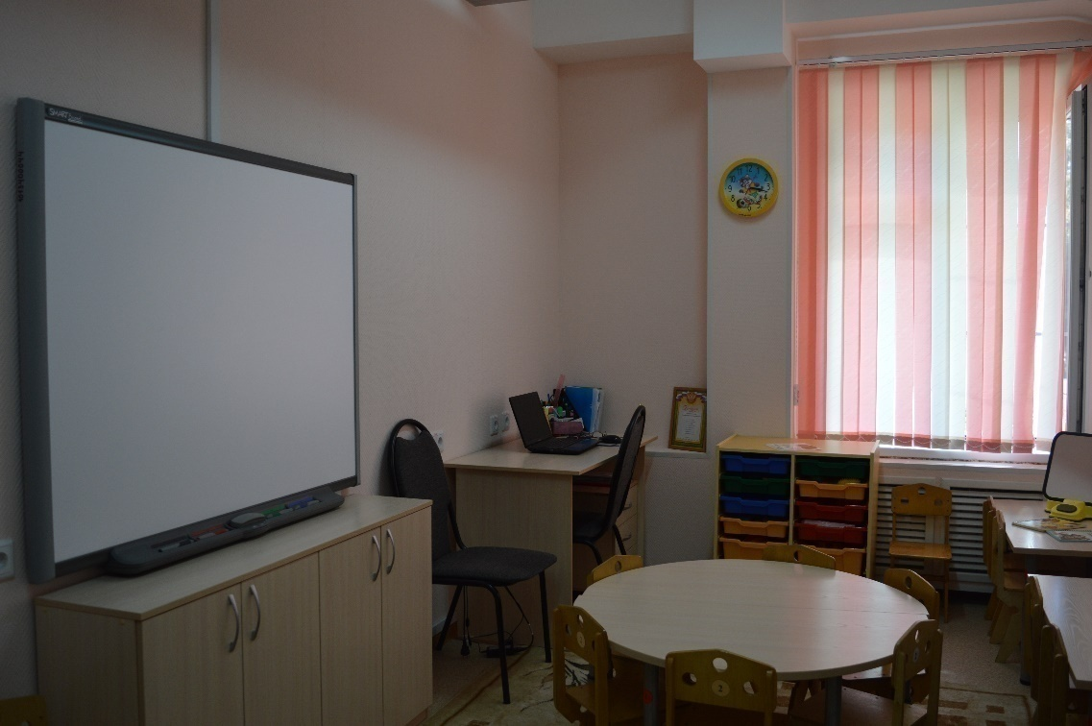

**Ответственный за кабинет:**

**Осинцева Антонина Петровна,**

**учитель-логопед**

**высшей квалификационной категории**

**Новосибирск 2022**

Содержание:

1. План – схема логопедического кабинета…………………………………….
2. Оборудование логопедического кабинета…….………………………………...

2.1.Мебель……………………………………………………………………………..

2.2.Технические средства обучения………………………………………………....

2.3.Специальное оборудование………………………………………………………

2.4 Инструментарий…………………………………………………………………..

1. Характеристика кадрового состава………………………………………………
2. Цель, задачи и основные направления работы кабинета…………………….....
3. График занятости логопедического кабинета…………………...……………….
4. Оснащение логопедического кабинета…………………………………………...
5. Документация учителя – логопеда….……………………………………………
6. График работы учителя – логопеда……………………………………………...
7. Расписание образовательной деятельности………………………………………

8.1.Расписание НОД в средней группе……………………………………………….

8.2.Расписание НОД в старшей группе……………………………………………….

8.2.Расписание НОД в подготовительной группе……………………………….….

9. Учебно – методическое обеспечение………………………………………………

9.1. Программы обучения………………………………………………………………

9.2. Перечень диагностических методик……………………………………………...

9.3. Материалы для логопедического обследования……………………………..

9.4.Перечень коррекционно-развивающей литературы в кабинете учителя-логопеда..………………..…………………………………………………………….

10. Учебно – дидактическое обеспечение………………………………………….....

10.1. Оборудование предметно – пространственной развивающей среды в кабинете учителя – логопеда ………………………………………………………………….

10.2. Перечень развивающих картотек……………………………………………......

10.3. Оборудование для формирования игровой деятельности……………………..

11. Информационно – методическое обеспечение для родителей…………………..

12. Перспективный план развития логопедического кабинета……….…………….

1. *План – схема логопедического кабинета.*

12

14

**2**

**13**

**5**

**1**

**13**

**1**

**1**

**2**

**1**

**3**

**3**

**2**

**22**

**8**

**2**

**2**

**2**

**8**

**16**

**15**

**4**

**9**

**2**

**2**

**7**

**2**

**6**

**9**

**2**

**10**

**7**

**11**

**2**

**11**

1 – стеллаж для пособий открытой/закрытой системой хранения;

2 – детские стулья;

3 –стеллаж с угловыми полками;

4 – тумба под интерактивную доску 1360*300*750;

5 – шкаф для одежды;

6 – стол рабочий с выкатной 3-х ящичной тумбой;

7 – стул большой;

8 - полукруглые детские столы

9 – прямоугольные детские столы;

10 – тумба на колесиках с 10-ю пластиковыми ящиками;

11 – окно;

12 – дверь;

13 – раковина;

14 – ионизатор бактерицидный;

15 – магнитная доска.

16 – интерактивная доска

*2. Оборудование логопедического кабинета.*

*2.1. Мебель.*

|  |  |  |
| --- | --- | --- |
| № | Наименование | Количество предметов |
| 1 | Стол рабочий с выкатной 3-х ящичной тумбой | 1 |
| 2 | Стул большой | 2 |
| 3 | Стеллаж открытой/закрытой системой хранения | 4 |
| 4 | Стеллаж с угловыми полками | 2 |
| 5 | Шкаф для одежды | 1 |
| 6 | Детский стол прямоугольный | 2 |
| 7 | Детский стол полукруглый | 2 |
| 8 | Детские стулья | 14 |
| 9 | Тумба на колесиках с 10-ю пластиковыми ящиками | 1 |
| 10 | Тумба под интерактивную доску | 1 |
| 11 | Доска (магнитная ) | 1 |
| 12 | Зеркало настенное (70х100) | 1 |

*2.2. Технические средства обучения*

|  |  |  |
| --- | --- | --- |
| № | Наименование | Количество предметов |
| 1 | Ноутбук Lenovo | 1 |
|  | Интерактивная доска SmartBoard | 1 |
|  | Магнитофон | 1 |
|  | Медиатека «Мои веселые зверята» | 20 |
|  | CD – диски «Релаксационная музыка со звуками моря, леса» | 2 |

*2.3. Специальное оборудование*

|  |  |  |
| --- | --- | --- |
| № | Наименование | Количество предметов |
| 1 | Интерактивная оборудование SmartBoard: | |
| Интерактивная доска | 1 |
| Проектор | 1 |
| Колонки | 2 |
| Компьютерные диски с играми | 4 |
| 2 | Развивающее пособие по формированию звукопроизношения у детей с ТНР «Говорящее зеркало» | 1 |
| 3 | Измерительные приборы | |
|  | Песочные часы | 2 |
|  | Настенные часы | 1 |

*2.4 Инструментарий*

|  |  |  |
| --- | --- | --- |
| № | Наименование | Количество предметов |
| 1 | Зонды для постановки звуков | 6 |
| 2 | Зеркала для индивидуальной работы (9х12) | 12 |
| 3 | Зондозаменители для проведения массажа языка | 5 |
| 4 | Зонды для постановки звука Р (молния) | 5 |
| 5 | Зонды для постановки звука Р (шарик) | 5 |
| 6 | Зондозаменитель для помощи в постановке С | 9 |
| 7 | Зонды для постановки звука Р и С | 5-*1 |
| 8 | Шпатель деревянный шлифованный | 14 |
| 9 | Зажим для носа « мягкий» пр-во США | 1 |
| 10 | «Губы свисток» | *1 |
| 11 | Носовая флейта | 3-*1 |
| 12 | Аэробол | 7-*7 |
| 13 | «Цвенок» на поддувание | *10 |
| 14 | Соски | *5 |
| 15 | Зондозаменитель «Стемпер» для проведения массажа языка, губ, щек | 2-*2 |
| 16 | Вата, ватные шарики |  |

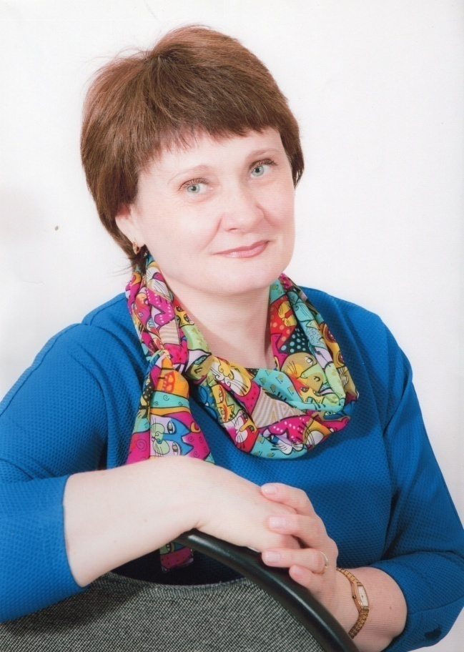**Характеристика кадрового состава**

**Фамилия**: Осинцева

**Имя**: Антонина

**Отчество**: Петровна

**Год рождения**: 15.09.1964

**Образование:** высшее НГПУ

**Специальность**: учитель-логопед

**Должность**: учитель-логопед

высшая квалификационная категория

**Стаж работы**:

Общий: 36 года

Педагогический: 31 лет

В должности: 10 лет

**Повышение квалификации:**

* *2018 г. с 04.06. 2018г. по 16.06, НИПКиПРО, по программе «Логопедический массаж в структуре коррекционной работы при нарушениях речи» 72ч..*
* 2020 с 03.02.2020 по 21.02.2020г.., ФГБОУ ВО «НГПУ», «Организация обучения обучающихся с ограниченными возможностями здоровья и инвалидностью», 72 ч.
* 2020 г., Форум педагогов России, «Нейропедагогика. Использование элементов нейропсихологической коррекции в повседневной практике педагога», 20 ч.
* 2021 г., Форум педагогов России, «Развитие устной и письменной речи обучающихся в соответствии с ФГОС», 20 ч.
* 2019 г., Новосибирский государственный педагогический университет, Международная научная школа «Управление развитием профессиональных компетенций педагога при работе с детьми в условиях онтогенетического

и дизонтогенетического развития».

* 2019 г., Новосибирский государственный педагогический университет, Международная научно-практическая конференция «Современные направления психолого-педагогического сопровождения детства».
* 2020 г., МКУ ДПО Городской центр развития образования г.Новосибирска, МКДОУ д/с №451, Городская инновационная площадка «Эффективные формы работы с родителями «особых детей», «Особые дети» глазами родителей и педагогов».
* 2020 г., Форум педагогов России, «Подготовка руки дошкольников к письму».
* 2021 г., Государственное бюджетное учреждение Свердловской области «Центр психолого-педагогической, медицинской и социальной помощи «Ресурс», семинар «Практический опыт работы учителя-логопеда и учителя-дефектолога. Эффективные методы запуска речи у неговорящих детей».

*3.Цель, задачи и основные направления работы, проводимой в логопедическом кабинете.*

**Цель:**

Реализация коррекционно-развивающей работы, гарантирующей воспитанникам, имеющим речевые нарушения, освоение основной образовательной программы дошкольного образования и успешную социализацию в обществе.

**Задачи:**

1. Создать условия для реализации коррекционно - развивающей работы через обновление содержания образования в соответствии с требованиями ФГОС.
2. Выявить в ходе ранней диагностики воспитанников группы риска по речевому развитию.
3. Осуществлять необходимую коррекцию и сопровождение воспитанников с речевыми нарушениями в ходе реализации ООП.
4. Повысить компетентность педагогов ДОУ в сфере эффективного взаимодействия с детьми, имеющими речевые нарушения, а также в сфере профилактики и выявления проблем в речевом развитии.
5. Организовать взаимодействие с родителями (законными представителями) по оказанию им помощи в организации полноценной речевой среды в ближайшем окружении ребенка и повысить компетентность родителей по вопросам речевого развития детей дошкольного возраста.
6. Разработать алгоритм взаимодействия специалистов учреждения, позволяющий осуществлять интеграцию образовательного процесса.

**Основные направления работы:**

1. Обследование детей с нарушением речи 4-7 лет.
2. Составление индивидуальных образовательных маршрутов развития детей.
3. Психолого – педагогическое сопровождение детей с ОВЗ.
4. Проведение НОД в индивидуальной и индивидуально – подгрупповой форме.
5. Консультирование педагогов и родителей.
6. Ведение документации.

*4.График занятости логопедического кабинета.*

|  |  |  |  |  |  |
| --- | --- | --- | --- | --- | --- |
| Дни недели | | | | | |
| Направления работы | Понедельник | Вторник | Среда | Четверг | Пятница |
| Непосредственно образовательная деятельность | 900 – 1300  1500 – 1900 | 900 – 1300  1500 – 1900 | 900 – 1300  1500 – 1900 | 900 – 1300  1500 – 1900 | 900 – 1300  1500 – 1900 |
| Консультации для педагогов | 1300 – 1500 |  |  |  |  |
| Консультации для родителей |  |  | 1800 – 1900 |  | 1700 – 1900 |

*5.Оснащение логопедического кабинета.*

Общая площадь кабинета – 15, 75 м2. В кабинете предусмотрено 1 рабочее место педагога и 10 рабочих места для занятий с детьми. В данном кабинете проводятся индивидуальные и индивидуально – подгрупповые занятия с детьми 4-7 лет с ОНР.

В соответствии с основными коррекционными направлениями в работе и принципами построения предметно – пространственной среды пространство логопедического кабинета условно разделено на блоки:

а) диагностический;

б) организационно – планирующий;

в) коррекционно – развивающий;

г) информационный;

д) научно – методический

**Диагностический блок (ДБ)**

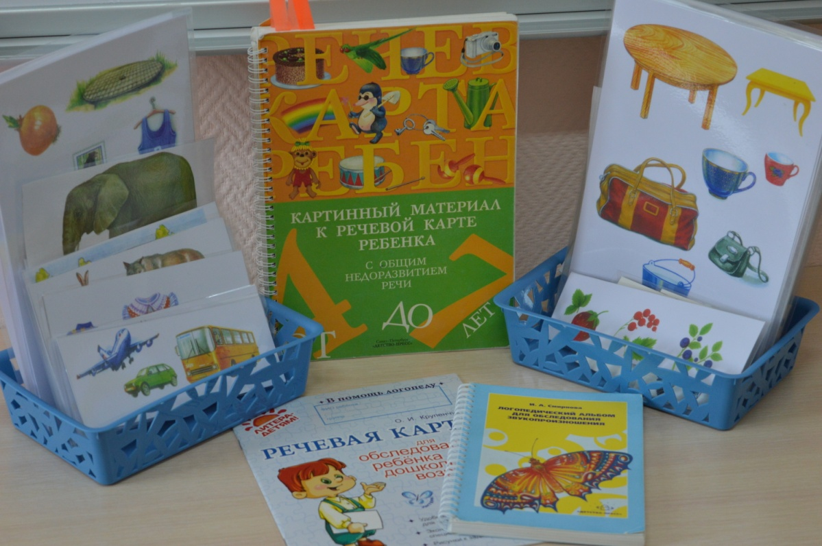

Диагностический блок содержит материалы для логопедического обследования.

**Организационно – планирующий блок (ОПБ)**

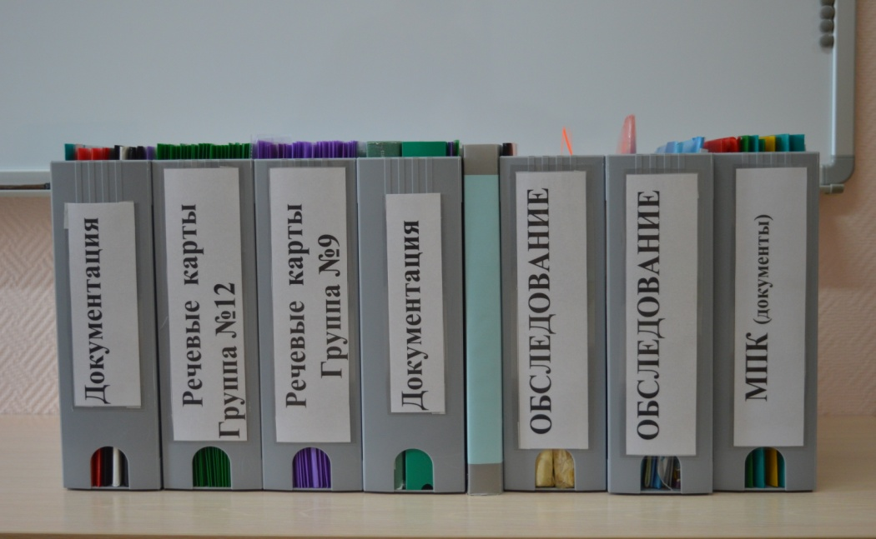

ОПБ содержит перечень документации учителя – логопеда.

**Коррекционно – развивающий блок (КРБ)**

КРБ условно разделён на центры, в каждом из которых подобран иллюстративный материал, игры и пособия, стимулирующие речевое развитие.

***Центр развития артикуляционной моторики и мимики***

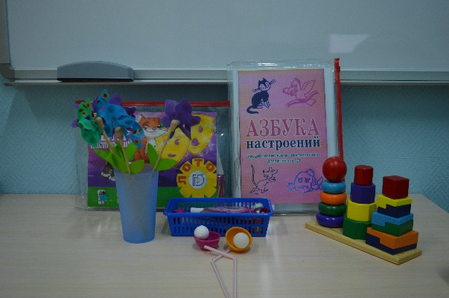 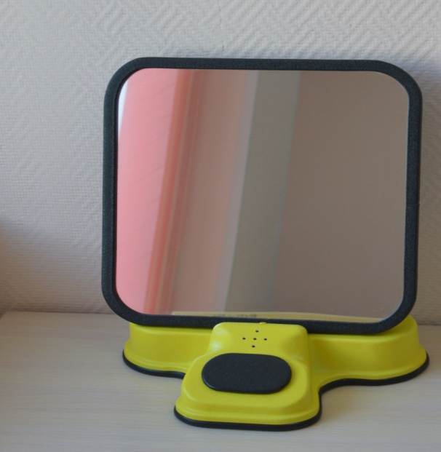

Данный центр содержит наборы предметных картинок и игр для развития и сопровождения артикуляционной и мимической гимнастики.

***Центр нормализации дыхания и голоса***

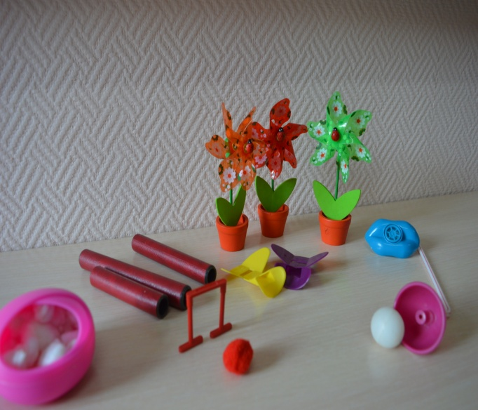 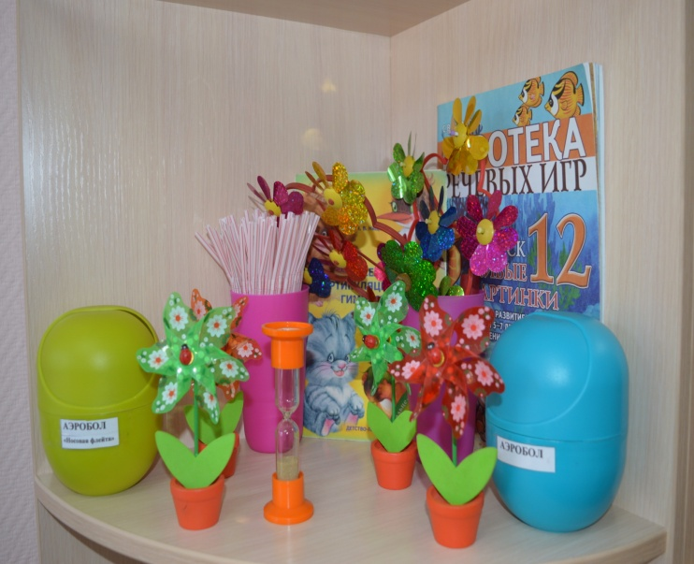

Данный центр включает в себя вертушки, трубочки, музыкальные инструменты, картотеку дыхательных упражнений, дыхательные игры и т.д

***Центр развития фонематического слуха***

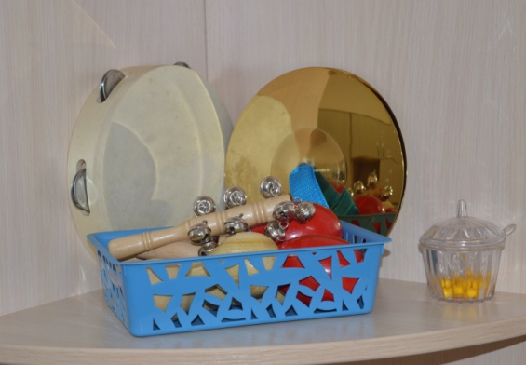 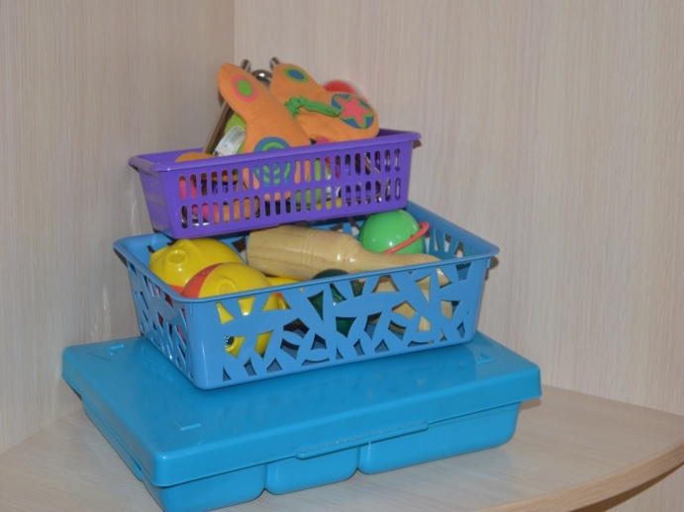

Данный центр включает в себя пособия для различения неречевых звуков: музыкальные инструменты и звучащие игрушки, материалы для различения речевых звуков

***Центр коррекции нарушений звукопроизносительной стороны речи***

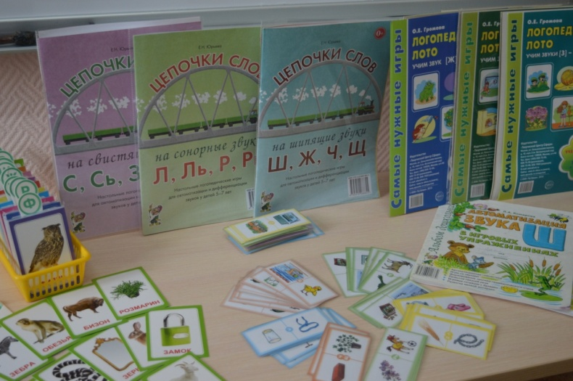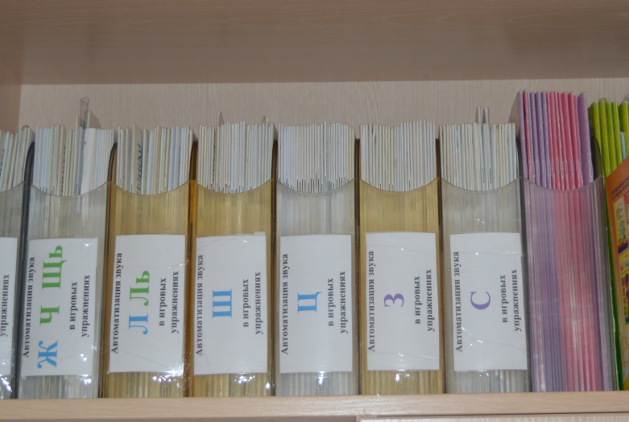

Данный центр включает в себя литературу, картинный материал, лото, картотеки, альбомы на автоматизацию и дифференциацию звуков в слогах, словах, фразах.

***Центр формирования лексико – грамматического строя речи***

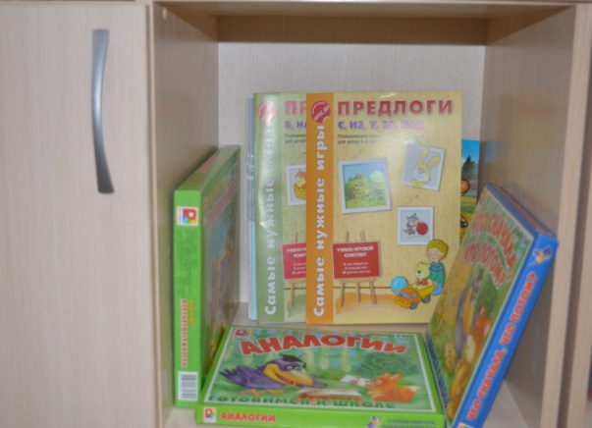 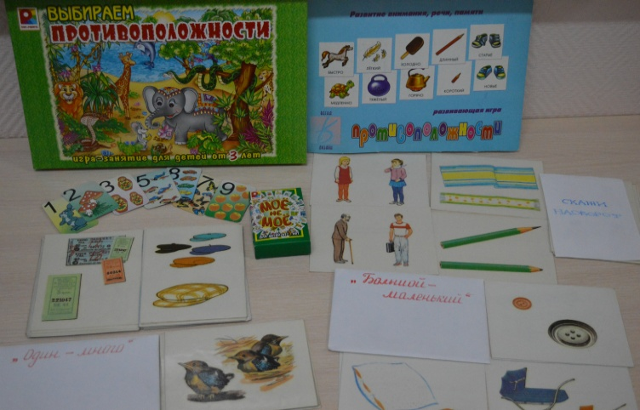

Данный центр включает в себя дидактические игры и пособия на словоизменение и словообразование, предложные конструкции, пособия на формирование фразы; предметные картинки на разные лексические темы, картинки для формирования обобщающих понятий, предметного и глагольного словаря и т.д.

***Центр развития связной речи***

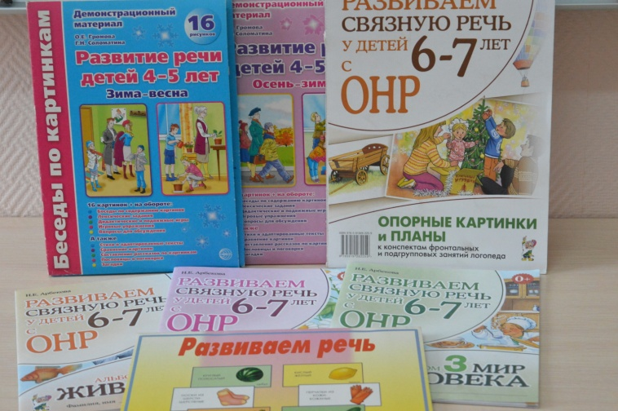 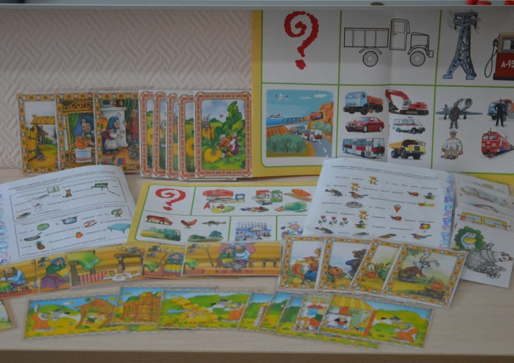

Данный центр включает в себя дидактические игры и пособия, формирующие у детей умение строить собственное выссказывание, наборы предметных и сюжетных картинок для составления рассказов, картотека формирования связной речи по разным лексическим темам.

***Центр обучения грамоте***

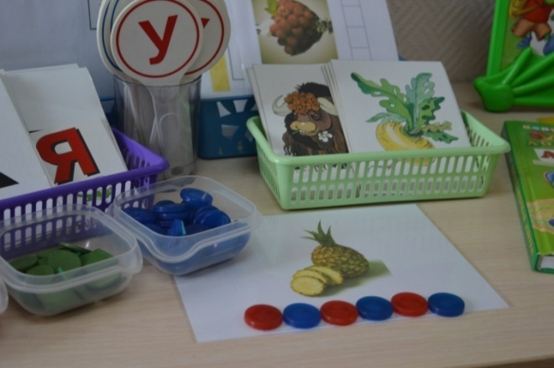 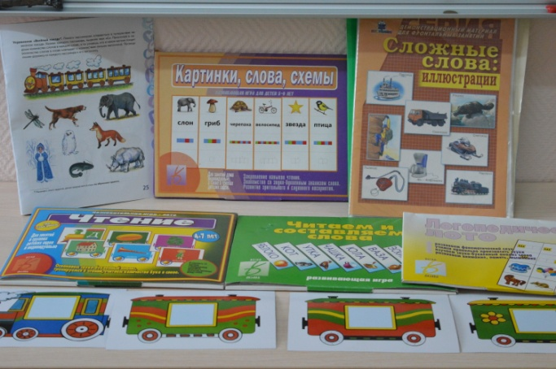

Данный центр включает дидактические игры и пособия по формированию фонематического восприятия («твердый – мягкий», «звонкий – глухой», «найди звук», «где спрятался звук», звуко-буквенный анализ и т.д.), слоговой структуры слова; картотеку звуков речи.

***Центр познавательного развития***

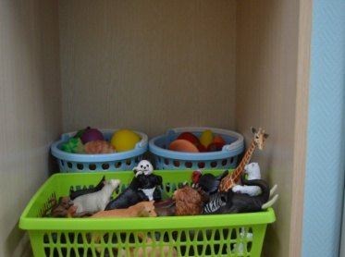 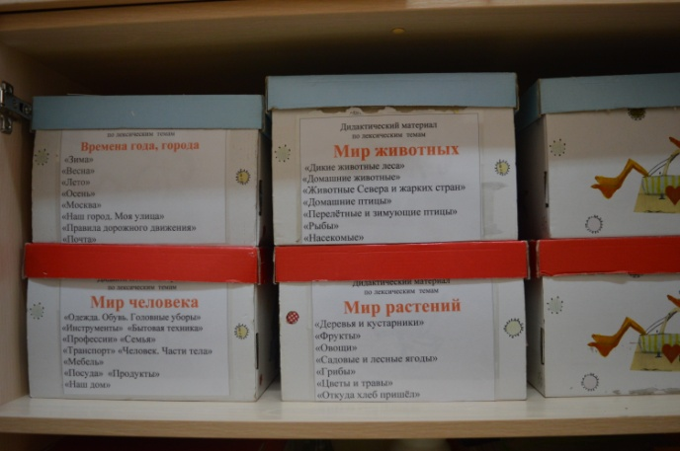

Данный центр включает муляжи, картинный материал и дидактические игры по разным лексическим темам, мелкий счетный материал, развивающие игры – шнуровки, танграммы и т.д.

***Центр сенсорного развития и мелкой моторики***

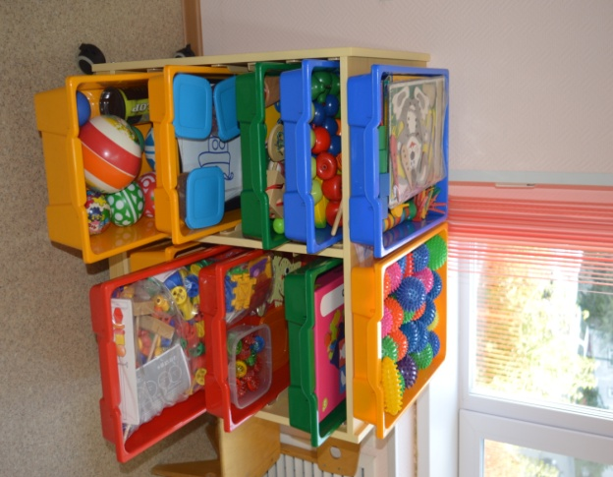 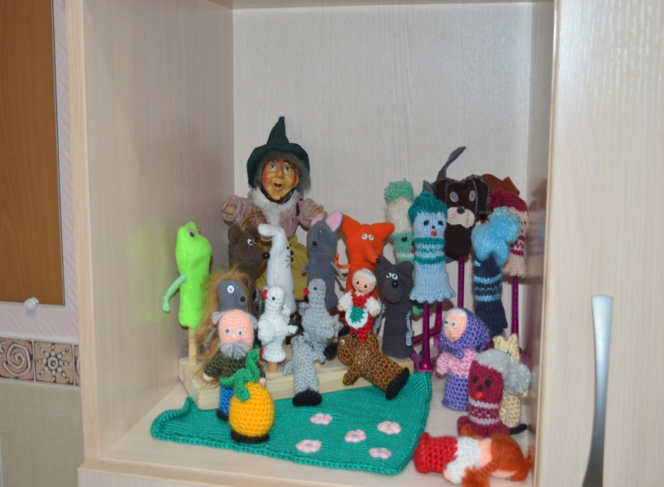

Данный центр включает в себя разнообразные виды театров,конструкторы, шнуровки, мозаики, пирамидки, мягкие пазлы, планшетные пазлы, кубики, игры с прищепками и т.д.

*Центр ВПФ*

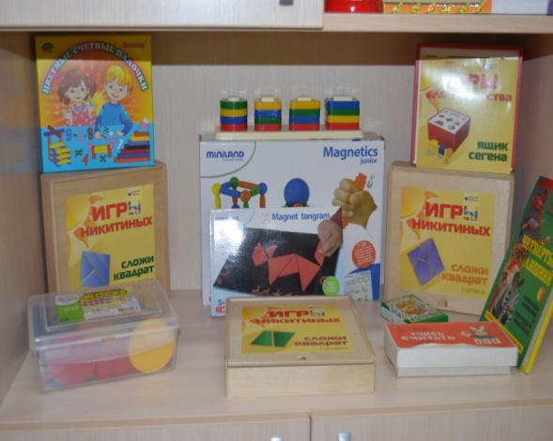 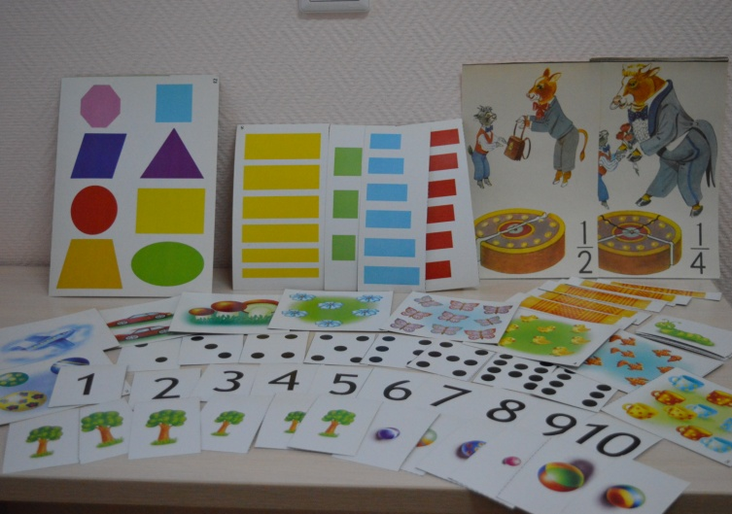

Данный центр включает в себя дидактические игры и пособия для развития высших психических функций: внимания, памяти, мышления, воображения и речи.

***Центр формирования графомоторных навыков***

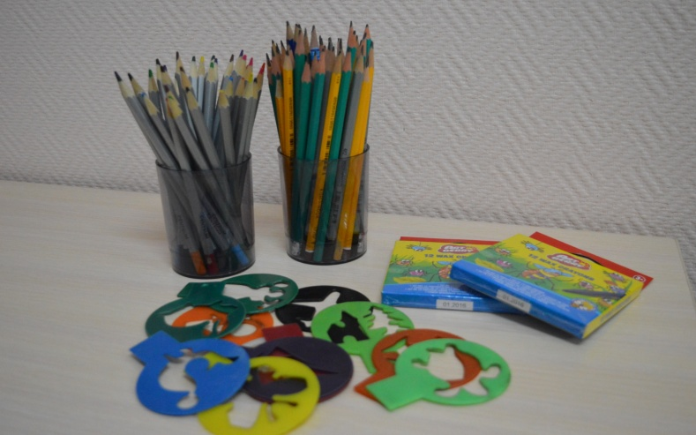 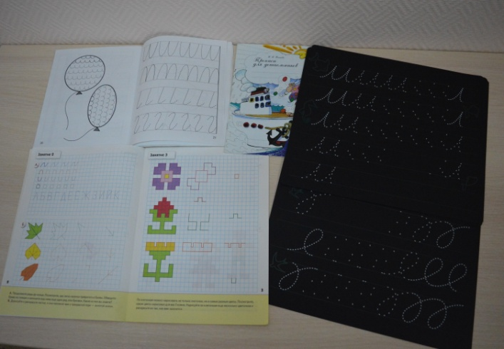

Данный центр включает в себя цветные карандаши, простые карандаши, восковые карандаши, трафареты, графические диктанты, пластины для обучения письму «Знайка» и т.д.

***Центр учебной деятельности***

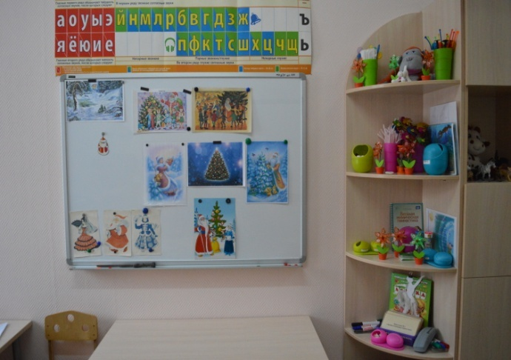 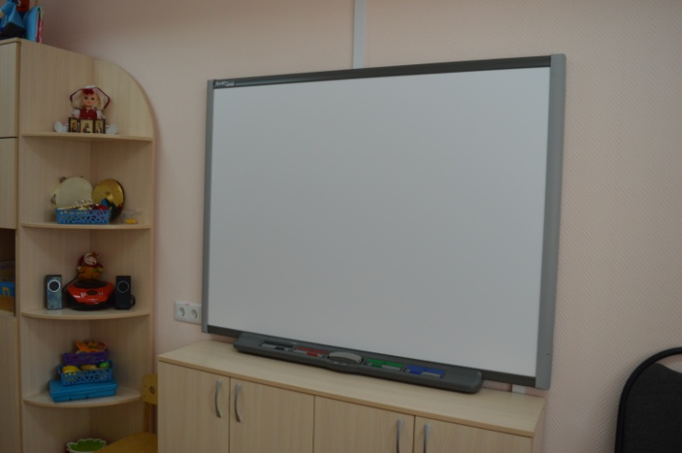

Включает в себя рабочее место для занятий (детский стол, стулья), магнитную доску, интерактивную доску, развивающие игры и пособия.

Информационный блок (ИБ)

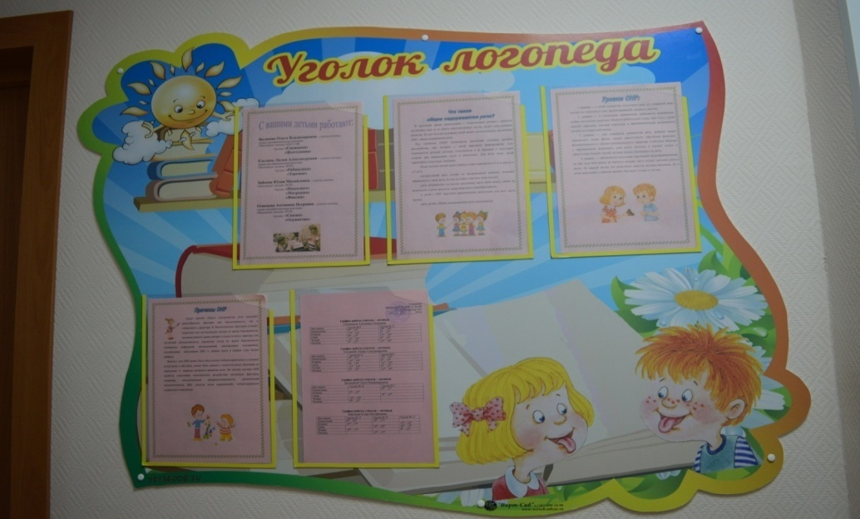

ИБ расположен на планшете в коридоре и содержит консультации для родителей по различным вопросам психоречевого развития детей.

Научно – методический блок (НМБ)

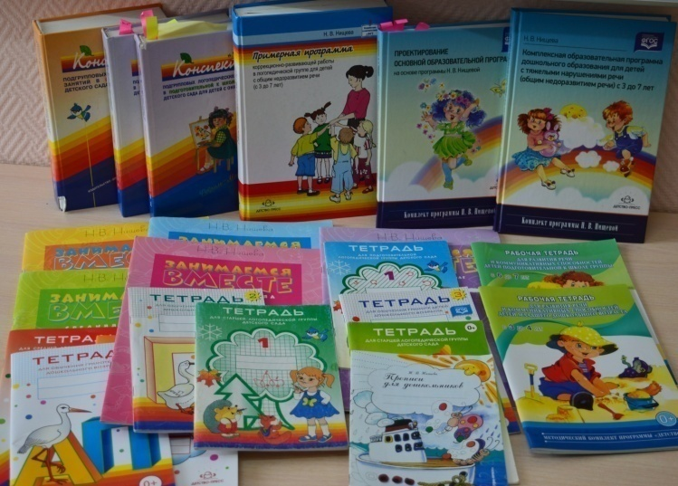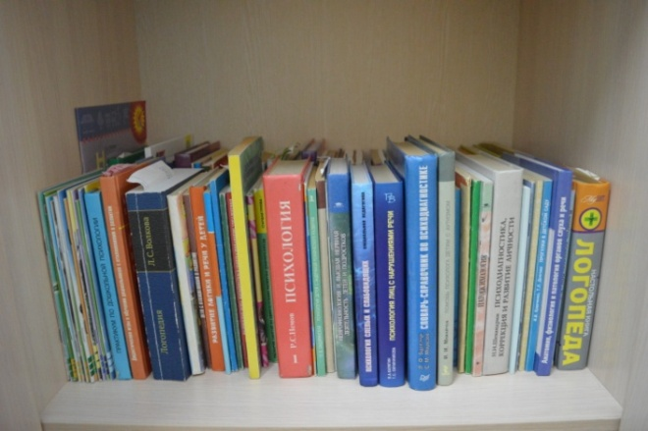

НМБ содержит методическую литературу и программно – методическое обеспечение НОД.

*6.Документация учителя – логопеда.*

|  |  |
| --- | --- |
| № | Наименование |
| 1 | Нормативно-правовая база. |
| Конституция РФ |
| Закон РФ «Об образовании» (10.07.1992 № 3266-1) |
| ФЗ РФ «Об образовании лиц с ограниченными возможностями здоровья» (02.06.1999) |
| Конвенция о правах ребенка (20.11.1989) |
| Типовое положение о специальном (коррекционном) образовательном учреждении для обучающихся воспитанников с отклонениями в развитии (10.03.2000 № 212) |
| Нормативные документы Министерства образования. |
| 2 | Устав дошкольного образовательного учреждения. |
| 3 | Должностная инструкция учителя – логопеда. |
| 4 | Паспорт логопедического кабинета. |
| 5 | Годовой план коррекционно-педагогической работы учителя – логопеда. |
| 6 | Тематическое планирование. |
| 7 | Перспективный план коррекционно-педагогической работы. |
| 8 | Календарное планирование подгрупповой и индивидуально-подгрупповой работы. |
| 9 | Журнал учета рабочего времени (циклограмма, лист занятости, график работы). |
| 10 | Документация ПМПк ДОУ. |
| 11 | Документация, необходимая для прохождения ТПМПК. |
| 12 | Индивидуальные образовательные маршруты. |
| 13 | Речевые карты |
| 14 | Журналы обследования детей. |
| 15 | Журнал учета посещаемости коррекционных занятий. |
| 16 | Журнал консультаций логопеда. |
| 17 | Журнал взаимодействия учителя-логопеда и воспитателей. |
| 18 | Журнал взаимодействия учителя-логопеда и специалистов. |
| 19 | Индивидуальные тетради детей. |
| 20 | Годовой аналитический отчет |
| 21 | Папка с печатными материалами по темам консультаций. |
| 22 | План по самообразованию (повышение профессионального мастерства). |

*7.График работы учителя – логопеда*

Утверждаю

Заведующий МКДОУ д/с № 484

_____________ Понкратова Л.В.

«_____» _____________20____г

**График работы учителя – логопеда**

Осинцевой Антонины Петровны

|  |  |  |
| --- | --- | --- |
| Дни недели | Группа № 12 | Группа № 9 |
| Понедельник | 1500 – 1900 | 900 – 1300 |
| Вторник | 900 – 1300 | 1500 – 1900 |
| Среда | 1500 – 1900 | 900 – 1300 |
| Четверг | 900 – 1300 | 1500 – 1900 |
| Пятница | 1500 – 1900 | 900 – 1300 |

*8.Расписание образовательной деятельности*

*8.1.Расписание НОД в средней группе.*

|  |  |  |  |  |
| --- | --- | --- | --- | --- |
| Дни недели | Индивидуально-подгрупповые занятия  гр.12 гр.9 | | Индивидуальные занятия  гр.12 гр.9 | |
| Понедельник |  | 900 – 1010 | 1500 – 1900 | 1010 –1300 |
| Вторник | 900 – 1010 |  | 1010 –1300 | 1500 – 1900 |
| Среда |  | 900 – 1010 | 1500 – 1900 | 1010 –1300 |
| Четверг | 900 – 1010 |  | 1010 –1300 | 1500 – 1900 |
| Пятница |  |  | 1500 – 1700 | 900 – 1300 |

*8.2.Расписание НОД в старшей группе.*

|  |  |  |
| --- | --- | --- |
| Дни недели | Индивидуально-подгрупповые занятия | Индивидуальные занятия |
| Понедельник | 900 – 1030 | 1040 – 1300 |
| Вторник |  | 1500 – 1900 |
| Среда | 900 – 1030 | 1040 – 1300 |
| Четверг |  | 1500 – 1900 |
| Пятница | 900 – 1030 | 1040 – 1300 |

*9.Учебно-методическое обеспечение.*

*9.1.Программы и материалы, парциальные программы.*

*9.2. Перечень диагностических методик*

I Формирование ВПФ:

1. Забрамная С. Д.,  Боровик О. В. Практический материал для проведения психолого - педагогического обследования детей. – М.: ГИЦ ВЛАДОС, 2003.
2. Диагностический комплект. Исследование особенностей развития познавательной сферы детей дошкольного и младшего школьного возрастов/ Составители Семаго Н. Я., Семаго М. М. – М.: АРКТИ, 2000.
3. Нейропсихологическая диагностика. Классические стимульные материалы/ Составители Балашова Е.Ю., Ковязина М.С. – М.: Генезис, 2014.

II Познавательно – речевое развитие:

1. Иванова Т.Б., Илюхина В.А., Кошулько М.А. Диагностика нарушений в развитии детей с ЗПР. Методическое пособие. – СПб.: Детство – Пресс, 2011.
2. Конненкова И.Д. Обследование речи дошкольников с ЗПР. М.: Гном, 2004.
3. Смирнова И.А. Логопедический альбом для обследования лексико – грамматического строя и связной речи. Часть 1, 2, 3. СПб.: Детство – Пресс, 2006.
4. Стребелева Е.А., Мишина Г.А. Психолого-педагогическая диагностика нарушений развития детей раннего и дошкольного возраста. – М.: ГИЦ Владос, 2008.

III Развитие фонематического восприятия:

1. Смирнова И.А. Логопедический альбом для обследования фонетико – фонематической стороны речи. Часть 1, 2, 3. СПб.: Детство – Пресс, 2006.
2. Смирнова И.А. Логопедический альбом для обследования звукопроизношения. Часть 1, 2, 3. СПб.: Детство – Пресс, 2006.

IV Формирование графомоторных навыков:

1. Диагностика уровня развития детей дошкольного возраста/ Составители Злобенко М.П., Ерофеева О.Н., Морозова И.В., Мишуткина Э.П. – Волгоград: Учитель, 2013.
2. Психодиагностика детей в дошкольных учреждениях/ Составитель Доценко Е.В. – Волгоград: Учитель, 2013.
3. Тестируем детей/ Составитель Макеева Т.Г. – Ростов – на – Дону: Феникс, 2006.

*9.3. Материалы для психолого-педагогического обследования.*

|  |  |
| --- | --- |
| № | Наименование |
| 1 | Забрамная С. Д.,  Боровик О. В. Практический материал для проведения психолого-педагогического обследования детей. – М.: ВЛАДОС, 2003 |
| 2 | Нейропсихологическая диагностика. Классические стимульные материалы/ Составители Балашова Е.Ю., Ковязина М.С. – М.: Генезис, 2014. |
| 3 | Иншакова О.Б. Альбом для логопеда. М.: Владос, 2008 |
| 4 | Ткаченко Т.А. Альбом индивидуального обследования дошкольников. М.: Гном, 2004 |
| 5 | Смирнова И.А. Логопедический альбом для обследования фонетико – фонематической стороны речи. Часть 1, 2, 3. СПб.: Детство – Пресс, 2006 |
| 6 | Смирнова И.А. Логопедический альбом для обследования лексико – грамматического строя и связной речи. Часть 1, 2, 3. СПб.: Детство – Пресс, 2006 |
| 7 | Смирнова И.А. Логопедический альбом для обследования звукопроизношения. Часть 1, 2, 3. СПб.: Детство – Пресс, 2006 |
| 8 | Конненкова И.Д. Обследование речи дошкольников с ЗПР. М.: Гном, 2004 |
| 9 | Практические материалы для психолого – педагогического обследования детей (пазлы, кубики, пирамидки, шнуровки и т.д.) |
| 10 | Кондратьева С.Ю., Лебедева И.Н. Карта развития дошкольника с ЗПР. СПб.: Детство – Пресс, 2010 |
| 11 | Журналы психолого-педагогического обследования детей (тетради) |
| 12 | Диагностические таблицы для обследования детей |
| 13 | Мониторинг развития детей |
| 14 | Речевые карты(на каждого ребенка) |

*9.4.Перечень коррекционно-развивающей литературы в кабинете учителя – логопеда.*

**Познавательно-речевое развитие:**

1. Узорова О.В., Нефедова Е.А. Загадки для развития речи, внимания, памяти и абстрактного мышления. – М.: Астрель, 2008.
2. Горькова Л.Г., Жиренко О.Е., Обухова Л.А. Сценарии занятий по комплексному развитию дошкольников. – М.: Вако, 2009.
3. Мариничева О.В., Елкина Н.В. Учим детей наблюдать и рассказывать. – Ярославль: Академия развития, 2001.
4. Ломбина Т.Н., Лукша В.Г. Рюкзачок с загадками. – Ростов – на – Дону: Феникс, 2006.
5. Анищенкова Е.С. Пальчиковая гимнастика для развития речи дошкольников. – М.: Астрель, 2009.
6. Цвынтарный В.В. Играем пальчиками и развиваем речь. – СПб.: Лань, 1997.
7. Куликовская Т.А. Речеслуховая гимнастика для развития речи дошкольников. – М.: Астрель, 2009.
8. Галкина Г.Г. Звуки, буквы я учу. – М.: Гном и Д, 2003.
9. Колесникова Е.В. Развитие звуко-буквенного анализа у дошкольников. – М.: Акалис, 1996.
10. Четыре времени года/ Составители: Веретенникова С.А., Клыков А.А. – М.: Просвещение, 1966.
11. Журбина О.А., Краснощекова Н.В. Дети с задержкой психического развития: подготовка к школе. – Ростов – на – Дону: Феникс, 2007.
12. Дыбина О.В. Что было до… Игры – путешествия в прошлое предметов. – М.: Сфера, 2004.
13. Тихомирова Л.Ф., Басов А.В. Развитие логического мышления детей. – Ярославль: Академия развития, 1997.
14. Козырева Л.М. Мы читаем по слогам. Комплекс игр и упражнений для детей 5-7 лет. – М.: Гном и Д, 2011.
15. Матвеева Н.Н. Психокоррекция задержки речевого развития у детей 2-3 лет. – М.: АРКТИ, 2005.
16. Лазаренко О.И. Артикуляционно-пальчиковая гимнастика. – М.: Айрис-пресс, 2012.
17. Программа развития связной речи детей 5-7 лет/ Составитель: Бухтоярова Е.Ю. – Волгоград: Учитель, 2012.
18. Коррекция речевых и неречевых расстройств у дошкольников/ Составители: Мещерякова Н.П., Зубович Е.В., Леонтьева С.В. – Волгоград: Учитель, 2011.
19. Овчар О.Н., Колягина В.Г. Формируем личность и речь дошкольников средствами арттерапии. – М.: Гном и Д, 2005.
20. Картушина М.Ю. Логоритмика для малышей. Сценарии занятий с детьми 3-4 лет. – М.: ТЦ Сфера, 2004.
21. Алябьева Е.А. Стихотворные упражнения для развития речи детей 4-7 лет. – М.: ТЦ Сфера, 2011.
22. Белобрыкина О.А. Речь и общение. – Ярославль: Академия развития, 1998.
23. Ханьшева Г.В. Практикум по логопедии: коррекция звукопроизношения. – Ростов – на – Дону: Феникс, 2006.
24. Заводнова Н.В. Развитие логики и речи у детей: игры и упражнения. – Ростов – на – Дону: Феникс, 2005.
25. Полянская Т.Б. Использование метода мнемотехники в обучении рассказыванию детей дошкольного возраста. – СПб.: Детство-Пресс, 2010.
26. Ткаченко Т.А. Мелкая моторика. – М.: Эксмо, 2006.
27. Галкина Г.Г., Дубинина Т.И. Пальцы помогают говорить. – М.: Гном и Д, 2007.
28. Коноваленко В.В., Коноваленко С.В. Артикуляционная пальчиковая гимнастика и дыхательно-голосовые упражнения. – М.: Гном, 2014.
29. Лопатина А., Скребцова М. Сказочная математика. – М.: Амрита – Русь, 2009.
30. Бабинова Н.В., Мельцина И.В. Музыкальные занятия с детьми раннего возраста. – СПб.: Детство – Пресс, 2015.
31. Комплекс коррекционно – музыкальных занятий «Дружная семейка»/ Составители: Полевая Н.В., Перминова Л.В. – СПб.: Детство – Пресс, 2010.
32. Кондратьева С.Ю., Агапутова О.Е. Коррекционно-игровые занятия в работе с дошкольниками с задержкой психического развития. – СПб.: Детство – Пресс, 2008.
33. Шевченко С.Г. Ознакомление с окружающим миром учащихся с задержкой психического развития. – М.: Просвещение, 1990.
34. Карслиева И.В. Комплексная коррекционная работа по подготовке дошкольников с ЗПР к обучению грамоте. – СПб.: Детство – пресс, 2012.
35. Дружинина М.В. Загадочные слова. – М.: Махаон, 2004.
36. Гаврина С.Е., Кутявина Н.Л., Топоркова И.Г., Щербинина С.В. Учимся читать слова. – Ярославль: Академия развития, 2008.
37. Воробьева Т.А., Крупенчук О.И. Логопедические упражнения. Артикуляционная гимнастика для детей 4-6 лет. – СПб.: Литера, 2013.

**Сенсорное и сенсомоторное развитие, формирование ВПФ:**

1. Подольская Е.И. Профилактика плоскостопия и нарушения осанки у старших дошкольников. - М.: Скрипторий 2003, 2009.
2. Овчинникова Т.С., Черная О.В., Баряева Л.Б. Игры, занятия и упражнения с мячами. – СПб.: Каро, 2010.
3. Сенсомоторное развитие детей дошкольного возраста/Составитель Нищева Н.В. – СПб.: Детство-Пресс, 2011.
4. Захарова Ю.В. В мире форм, силуэтов и контуров. – М.: Владос, 2006.
5. Коррекционно-развивающие занятия. Комплекс мероприятий по развитию воображения. Занятия по снижению детской агрессии/ Составители Лесина С.В., Попова Г.П., Снисаренко Т.Л. – Волгоград: Учитель, 2014.
6. Профилактика деткой агрессивности/Составитель Михайлина М.Ю. – Волгоград: Учитель, 2009.
7. Ковалева И.В. Профилактика агрессивного поведения у детей раннего возраста. – М.: Айрис-Пресс, 2007.
8. Преодоление тревожности и страхов у детей 5-7 лет/Составитель Иванова Н.Ф. – Волгоград: Учитель, 2009.
9. Формирование позитивных взаимоотношений родителей и детей 5-7 лет/Составитель Коробицына Е.В. – Волгоград: Учитель, 2009.
10. Осипова А.А. Диагностика и коррекция внимания. – М.: ТЦ Сфера, 2004.
11. Чижкова Т. Я играю и учусь. – М.: Лабиринт-Пресс, 2008.
12. Колесникова Е.В. Слушай, смотри, делай. Рабочая тетрадь № 1 для детей 3-5 лет. – М.: Академия развития, 2000.
13. Колесникова Е.В. Слушай, смотри, делай. Рабочая тетрадь № 2 для детей 5-7 лет. – М.: Академия развития, 2000.
14. Гаврина С.Е., Кутявина Н.Л., Топоркова И.Г., Щербинина С.В. Пространство вокруг нас. – Ярославль: Академия развития, 2005.
15. Гаврина С.Е., Кутявина Н.Л., Топоркова И.Г., Щербинина С.В. Игровые обучающие задания для детей 3-4 лет. Внимание. – М.: Астрель, 2010.
16. Земцова О.Н. Найди отличия. – М.: Махаон, 2006.
17. Кузнецова Е.М. Внимание. Рабочая тетрадь. – М.: Росмэн, 2014.
18. Гаврина С.Е., Кутявина Н.Л., Топоркова И.Г., Щербинина С.В. Вся дошкольная программа: внимание, память. – М.: Росмэн, 2006.
19. Ершова О.А. Развиваем память ребенка. – М.: Астрель, 2008.
20. Гаврина С.Е., Кутявина Н.Л., Топоркова И.Г., Щербинина С.В. Вся дошкольная программа: мышление. – М.: Росмэн, 2006.
21. Гаврина С.Е., Кутявина Н.Л., Топоркова И.Г., Щербинина С.В. Мышление. Рабочая тетрадь. – М.: Росмэн, 2014.
22. Гаврина С.Е., Кутявина Н.Л., Топоркова И.Г., Щербинина С.В. Лучшие упражнения: развиваем воображение. – М.: Астрель, 2007.
23. Завязкин О.В. Играя, развиваем воображение. – М.: БАО – Пресс, 2005.
24. Дидактические игры и упражнения по сенсорному воспитанию дошкольников/ Под редакцией Венгера Л.А. – М.: Просвещение, 1978.

**Формирование ЭВС:**

1. Занятия для детей с задержкой психического развития. Старший дошкольный возраст/ Составители Ротарь Н.В., Карцева Т.В. – Волгоград: Учитель, 2014.
2. Епанчинцева О.Ю. Роль песочной терапии в развитии эмоциональной сферы детей дошкольного возраста. – СПб.: Детство-Пресс, 2011.

**Формирование игры:**

1. Катаева А.А., Стребелева Е.А. Дидактические игры в обучении дошкольников с отклонениями в развитии. – М.: Владос, 2004.
2. Дидактические игры для дошкольников с нарушением слуха. Под ред. Головчиц М.А. – М.: Граф – Пресс, 2003.
3. Развивающие игры с дидактическим материалом для детей дошкольного и младшего школьного возраста. Под научной редакцией Шипициной Л.М. – СПб.: Речь, 2004.
4. Смоленцева А.А. Сюжетно – дидактические игры с математическим содержанием. – М.: Просвещение, 1993.
5. Швайко Г.С. Игры и игровые упражнения для развития речи. – М.: Просвещение, 1988.
6. Детские подвижные игры/ Составитель Гришков В.И. – Новосибирск: Новосибирское книжное издательство, 1992.
7. Михайлова З.А. Игровые занимательные задачи для дошкольников. – М.: Просвещение, 1990.
8. Овчинникова Т.С. Подвижные игры, физминутки и общеразвивающие упражнения с речью и музыкой. – СПб.: Каро, 2006.

**Формирование графомоторных навыков:**

1. Медеева И.Г. Математические прописи. – М.: Адонис, 2013.
2. Раскраски по лексическим темам.
3. Тетрадь с прописями. Печатные буквы. – М.: Омега, 2013.
4. Прописи цифр. – М.: Омега, 2013.
5. Прописи для детского сада: развиваем моторику. – М.: Омега, 2010.
6. Первые прописи. – М.: Омега, 2013.
7. Прописи: готовимся писать. – М.: Фламинго, 2010.
8. Готовим руку к письму: штриховка – дорисовка для детей 4-5 лет. – СПб.: Литера, 2010.
9. Гаврина С.Е., Кутявина Н.Л. Рисуем по клеточкам. Часть 1, 2. – Киров: Вятка, 2010.
10. Рабочая тетрадь дошкольника. Прописи. Штриховка и дорисовка. – М.: Стрекоза, 2013.
11. Готовимся к письму. Часть 1, 2. – Киров: Вятка, 2011.

**Методическая копилка.**

**Задержка психического развития:**

1. Кондратьева С.Ю. Если у ребенка задержка психического развития… - СПб.: Детство-Пресс, 2011.
2. Данилова Л.А. Коррекционная помощь детям с задержкой психофизического и речевого развития. – СПб.: Детство-Пресс, 2011.
3. Серебрякова Н.В., Зорина С.В., Лалаева Р.И. Нарушения речи и их коррекция у детей с задержкой психического развития. – М.: Владос, 2003.
4. Защиринская О.В. Психология детей с задержкой психического развития. – СПб.: Речь, 2007.
5. Соколова Е.В. психология детей с задержкой психического развития. – М.: ТЦ Сфера, 2009.

**Общая психология:**

1. Немов Р.С. Психология. – М.: Владос, 1997.
2. Урунтаева Г.А., Афонькина Ю.А. Практикум по дошкольной психологии. – М.: Академия, 1998.
3. Шевандрин Н.И. Психодиагностика, коррекция и развитие личности. – М.: владос, 1999.
4. Морозов С.М. Словарь-справочник по психодиагностике. – СПб.: Питер, 2000.
5. Шанталь Зауш – Годрон. Социальное развитие ребенка. – СПб.: Питер, 2004.
6. Валитова И.Е. Психология развития ребенка дошкольного возраста. – Минск, 1997.
7. Работа с родителями. Практические рекомендации и консультации по воспитанию детей 2-7 лет. – Волгоград: Учитель, 2009.
8. Алексеева Е.Е. Психологические проблемы детей дошкольного возраста. – СПб.: Речь, 2012.
9. Фесюкова Л.Б. Воспитание сказкой. – М.: АСТ, 2000.
10. Петрушин В.И. Музыкальная психотерапия. – М.: Владос, 2000.

**Специальная психология:**

1. Захаров А.И. Как предупредить отклонения в поведении ребенка. – М.: Просвещение, 1986.
2. Дети с ограниченными возможностями: проблемы и инновационные тенденции в обучении и воспитании. Хрестоматия/ Составители Соколова Н.Д., Калинникова Л.В. – М.: Аспект, 2005.
3. Психология детей с нарушениями и отклонениями психического развития. Хрестоматия/ Составители Астапова В.М., Микадзе Ю.В. – СПб.: Питер, 2002.
4. Богданова Т.Г. Сурдопсихология. – М.: Академия, 2002.
5. Михаленкова И.А. Практикум по психологии детей с нарушением слуха. – СПб.: Речь, 2006.
6. Специфика личностных особенностей глухих и слабослышащих. Особенности эмоциональной сферы/ Составитель Лайтер Н.И. – Новосибирск, 2004.
7. Сорокин В.М. Специальная психология. – СПб.: Речь, 2004.
8. Сорокин В.М., Кокоренко В.Л. Практикум по специальной психологии. – СПб.: Речь, 2003.
9. Зайцева Г.Л. Жестовая речь. Дактилология. – М.: Владос, 2004.
10. Калягин В.А., Овчинникова Т.С. Психология лиц с нарушениями речи. – СПб.: Каро, 2007.
11. Косякова О.О. Логопсихология. – Ростов – на – Дону: Феникс, 2007.
12. Литвак А.Г. Психология слепых и слабовидящих. – СПб.: Каро, 2006.
13. Зейгарник Б.В. Патопсихология. – М.: Академия, 2000.
14. Александров А.А. Психогенетика. – СПб.: Питер, 2007.
15. Дети с отклонениями в развитии/ Составитель Шматко Н.Д. – М.: Аквариум, 2001.
16. Мастюкова Е.М. Ребенок с отклонениями в развитии. – М.: Просвещение, 1992.
17. Лебединский В.В. Нарушения психического развития в детском возрасте. – М.: Академия, 2003.
18. Мамайчук И.И. Психологическая помощь детям с проблемами в развитии. – СПб.: Речь, 2008.
19. Мамайчук И.И., Смирнова М.И. Психологическая помощь детям и подросткам с расстройствами поведения. – СПб.: Речь, 2010.
20. Политика О.И. Дети с синдромом дефицита внимания и гиперактивностью. – СПб.: Речь, 2006.
21. Грибанов А.В., Волокитина Т.В., Гусева Е.А., Подоплекин Д.Н. Синдром дефицита внимания с гиперактивностью у детей. – М.: Академический проспект, 2004.
22. Сиротюк А.Л. Синдром дефицита внимания с гиперактивностью. – М.: ТЦ Сфера, 2003.
23. Иванов Е.С., Демьянчук Л.Н. Детский аутизм: диагностика и коррекция. – СПб.: Дидактика плюс, 2004.
24. Питерс Т. Аутизм: от теоретического понимания к педагогическому воздействию. – М.: Владос, 2003.
25. Мамайчук И.И. Помощь психолога детям с аутизмом. – СПб.: Речь, 2007.
26. Шипицына Л.М., Мамайчук И.И. Психология детей с нарушениями функций опорно-двигательного аппарата. – М.: Владос, 2004.
27. Лурия А.Р. Основы нейропсихологии. – М.: Академия, 2006.

**Специальная педагогика:**

1. Лапшин В.А., Пузанов Б.П. Основы дефектологии. – М.: Просвещение, 1990.
2. Степанов С.С. Дефектология. Словарь-справочник. – М.: ТЦ Сфера, 2007.
3. Маркова Л.С. Построение коррекционной среды для дошкольников с задержкой психического развития. – М.: Айрис пресс, 2005.
4. Гонеев А.Д. Основы коррекционной педагогики. – М.: Академия, 2002.
5. Специальная педагогика/ Под редакцией Назаровой Н.М. – М.: Академия, 2004.
6. Специальная дошкольная педагогика/ Под редакцией Стребелевой Е.А. – М.: Академия, 2001.
7. Коррекционно-развивающая работа с детьми раннего и младшего дошкольного возраста/ Под редакцией Серебряковой Н.В. – СПб.: Каро, 2005.
8. Коррекционно-педагогическая помощь детям раннего и дошкольного возраста. – СПб.: Каро, 2013.
9. Ермаков В.П., Якунин Г.А. Основы тифлопедагогики. – М.: Владос, 2000.
10. Головчиц Л.А. Дошкольная сурдопедагогика. – М.: Владос, 2001.
11. Катаева А.А., Стребелева Е.А. Дошкольная олигофренопедагогика. – М.: Владос, 2001.
12. Назарова Л.П. Методика развития слухового восприятия у детей с нарушением слуха. – М.: Владос, 2001.
13. Дружинина Л.А. Коррекционная работа в детском саду для детей с нарушением зрения. – М.: Экзамен, 2006.
14. Николаева Т.В. Комплексное психолого – педагогическое обследование ребенка раннего возраста с нарушенным слухом. – М.: Экзамен, 2006.

**Логопедия:**

1. Волкова Л.С. Логопедия. – М.: Владос, 2008.
2. Настольная книга логопеда/ Составитель Поваляева М.А. – М.: Астрель, 2010.
3. Рабочая тетрадь логопеда/ Составитель Пятница Т.В. – Ростов – на – Дону: Феникс, 2010.
4. Селиверстов В.И. Понятийно-терминологический словарь логопеда.

**Дополнительная литература:**

1. Мастюкова Е.М. Основы генетики. – М.: Владос, 2001.
2. Смирнов В.М. Нейрофизиология и высшая нервная деятельность детей и подростков. – М.: Академия, 2000.
3. Нейман Л.В., Богомильский М.Р. Анатомия, физиология и патология органов слуха и речи. – М.: Владос, 2001.
4. Ляпидевский С.С. Невропатология. – М.: Владос, 2000.

*10. Учебно – дидактическое обеспечение.*

*10.1. Перечень оборудования развивающей предметно – пространственной среды в кабинете учителя – дефектолога.*

***Центр формирования ВПФ***

**1)Развитие слухового внимания и памяти.**

-Звучащие игрушки: бубен, барабан, дудочка, погре­мушки, молоточек, игрушки-пищалки, неваляшка.

-Коробочки с сыпучими наполнителями, издающими различные шумы (горох, фасоль, крупа, мука, плоды шиповника).

-Картотека игр на развитие слухового внимания.

-Игра «Чудесный мешочек».

**2)Развитие зрительного внимания, памяти, словесно – логического мышления, зрительно – пространственных отношений.**

-Логический куб.

-Мозаики различной конфигурации и сложности;

-Игра «Чудесный мешочек»;

-Пазлы.

-Дидактические игры:

«Что лишнее?»

«Что в моей корзинке?»

«Четвертый лишний»

«Учимся сравнивать»

«Большие и маленькие»

«Часть и целое»

«Времена года»

«Четыре сезона. Лето»

«Четыре сезона. Зима»

«Четыре сезона. Осень» Лото

«Четыре сезона. Весна»

«Соберем урожай»

«Будь внимателен»

«Моя квартира»

«Логический квадрат»

«Что изменилось?»

«Зеркало»

«Где спряталась мышка?»

«Четыре стихии»

«Что перепутал художник?»

«Дополни картинку»

«Назови одним словом»

«Свойства предметов»

«Найди различие»

«Лабиринты»

«Сырная башня»

«Переполох в курятнике»

«Положи куда подходит»

«Противоположности»

«Вокруг да около»

«Сложи узор из геометрических фигур»

«Сложи узор из палочек»

-Набор предметов-орудий: удочка, палочка с колечком, палочка с шариком.

-Заводные игрушки.

-Колокольчики, погремушки.

-Пластмассовые игрушки.

-Пластмассовые и деревянные прищепки и основа для них.

-Кольцебросс.

**3)Сюжетные и предметные иллюстрации для развития наглядно-образного и элементов логического мышления.**

**4)Различные варианты настольных игр на развитие элементов логического мышления.**

**5)Книги, содержащие произведения для развития наглядно-образного и элементов логического мышления.**

***Центр сенсорного развития и мелкой моторики.***

**1)Оборудование:**

-Разноцветные флажки, ленты, шары, кубики, кирпичики, мешочки, мячи.

-Разнообразные матрёшки (от трёхместных до восьмиместных).

-Пирамидки разного размера и разной конструкции.

-Игрушки сюжетные: кошка, зайчик, медвежонок, собачка, лягушка и другие.

-Неваляшки разного размера.

-Различные музыкальные инструменты: погремушки, бубен, барабан, ксилофон, гармошка, труба и другие.

-Диски с записями различных звуков.

-Набор муляжей фруктов и овощей.

-Глубокие тарелки для раскладывания круп.

-Лото-вкладки.

-Машины и куклы разных размеров.

-Дорожки с разным покрытием (нашитые пуговицы, гладкая и меховая поверхность и другие).

-Наборы сыпучих материалов.

-Мозаика, шнуровка, пазлы.

-Разрезные и парные картинки.

-Кубики.

-Цветные счётные палочки Кюизенера.

-Тактильные коврики.

-Плоскостные фигуры.

- Объемные мячи (резиновые, мячи с шипами).

-Песочница (песок, мелкие игрушки).

-Счетные палочки.

-Крупы (фасоль, горох, бобы, семечки).

-Коврики для плетения.

-Юла.

-Пальчиковые игры.

- Деревянный конструктор.

-Конструктор «Магнетик».

-Набор «Цветные катушки».

-Объемная шнуровка «Куб».

-Объемная шнуровка «Цилиндр».

-Объемная шнуровка «Восьмигранник».

-Шнуровка – бусы «Фрукты» крупные.

-Шнуровка – бусы «Овощи» крупные.

-Пластины для обучения письму (6 двусторонних пластин).

-Набор «Гигантские бусины», 120 шт.

-Тактильный набор «Геометрические формы», 13 карточек.

-Ящик для хранения тактильного набора «Геометрические формы».

-Бусы-шнуровка неокрашенные.

-Бусы-шнуровка крашенные.

-Поймай-ка с кольцом.

-Поймай-ка с шариком.

-Бусы-шнуровка неокрашенные.

-Шнуровка «Кед расписной».

-Шнуровка «Сыр».

**2)Дидактические игры по развитию сенсорного восприятия:**

- «Бусы».

- «Сравни и подбери».

- «Форма и цвет».

- «Чудесный мешочек».

- «Четвертый лишний».

- «Что лишнее».

- «Навстречу радуге».

- «Цветные коврики».

- «Озорные прищепки».

**3)Дидактические игры по развитию мелкой моторики рук:**

- «Сложи фигуру из ниток, спичек, палочек, проволоки»

- «Нитки и катушки» (обматывание, нанизывание)

- «Вышивание шнурком»

- «Заплети косичку»

- «Золушка»

- «Собери бусы»

***Центр формирования графомоторных навыков.***

**1)Оборудование:**

-цветные карандаши,

-альбомы,

-восковые мелки,

-штампы,

-трафареты,

-пластелин,

-штриховки,

-обводки,

-раскраски,

-лабиринты.

***Центр познавательного развития.***

**1)Пособия по окружающему миру:**

-Муляжи (набор овощей, набор фруктов, набор продуктов, набор хлеба, набор выпечки, грибы съедобные, домашние и дикие животные, посуда, музыкальные инструменты).

-Дидактические игры (зоологическое и ботаническое лото, домашние и дикие, моя квартира, чьи детки и др).

**2)Пособия по формированию сенсорных эталонов**

-Магнитный танграмм.

-Сложи квадрат 1 уровень. Игры Никитиных

-Сложи квадрат 2 уровень. Игры Никитиных

-Сложи квадрат 3 уровень. Игры Никитиных

- Ящик Сегена

-Геометрические фигуры, плоскостные формы.

-Счётные палочки, полоски разной длины.

-Мелкий счётный материал.

-Раздаточный и демонстрационный материал.

-Наборы цифр от 0 до 10.

- Цветные счетные палочки Кюизинера

- Логические блоки Дьенеша

-Различные варианты настольных игр на соотнесение по цвету, форме, величине и количеству(короткий-длинный, широкий-узкий, высокий-низкий, сколько-столько, больше – меньше, собери предмет из фигур, выложи по контуру и др.).

***Центр учебной деятельности.***

**1)Оборудование:**

-Детские столы и стулья.

-Магнитная доска.

-Магнитофон.

-Диски с релаксационной музыкой.

-Набор фломастеров для магнитной доски.

-Набор дисков с документальными фильмами о животных.

***Центр развития артикуляционной моторики и мимики.***

**1)Оборудование:**

-Альбом упражнений артикуляционной гимнастики Н.В. Нищевой.

-Альбом упражнений «Веселая мимическая гимнастика» Н.В. Нищевой.

-Комплексы артикуляционной гимнастики.

-«Театр настроения».

-«Азбука эмоций».

-Кукольный театр «Би-ба-бо»

-Пальчиковый театр.

-Подставка для пальчиковых кукол.

-Подставка для кукольного театра.

***Центр формирования плавного речевого дыхания и голоса.***

**1)Оборудование:**

- Игры для поддувания: «чашечки», «дудочки», «самолетики», «паровозики».

-Наборы бабочек, снежинок, вертушек, дудочек.

-Воздушные шары, мыльные пузыри.

-Наборы плавающих игрушек (акула, черепашка, уточки и др.).

-Игры: «Загони мяч в ворота», «Фруктовый футбол», «Фокус» и др.

***Центр развития фонематического слуха.***

**1)Оборудование:**

-Дидактические игры на выделение звука из состава слова типа «Найди звук», «Где спрятался звук?», «Поезд», «Поймай рыбку» и др.

-Дидактические игры на развитие фонематического восприятия:

-«Кто кричит, что звучит?», «Твердый-мягкий», «Глухой-звонкий», «Придумай слово, начинающееся со звука «А», «Семафор» и др.

-Логопедические карточки для обследования звукопроизношения детей и слогового состава слов;

-Набор звучащих предметов (погремушки, бубен, свистульки, неваляшка).

-Набор шумовых музыкальных инструментов, 11 шт.

***Центр коррекции нарушений звукопроизносительной стороны речи.***

**1)Оборудование:**

-Наборы предметных картинок для автоматизации и дифферен­циации звуков в словах.

-Профили артикуляции.

- Наборы сюжетных картинок для закрепления звуков в предло­жениях и рассказах.

- Наборы серий картинок для закрепления правильного звукопроизношения в связной речи

-Тексты для автоматизации и дифференциации поставленных звуков;

-Тексты для пересказа, насыщенные определенным звуком (звуками) для дифференциации в произношении

-Настольные дидактические игры на автоматизацию определенного звука, группы звуков, на дифференциацию звуков:

- «Говори правильно Р»

-«Говори правильно Л»

- Логопедическое лото «Звуки Р, Рь»

- Логопедическое лото «Звуки Л, Ль»

- Логопедическое лото «Звуки Ч, Щ»

- Логопедическое лото «Звуки Ж, Ш»

- Логопедическое лото «Звуки З, Зь»

-Логопедическое лото «Звуки С, Сь»

-«Играем в лото» и др.

Настольно – печатные игры:

- «Играйка 1»

-«Играйка 2»

-«Играйка собирайка»

- Альбомы с текстами речевого материала: потешки, тексты для заучивания и пересказа, загадки, стихи, чистоговорки.

- Альбомы с иллюстрациями на автоматизацию звуков (Азова Е.А., Чернова О.О.).

- Альбомы на автоматизацию поставленных звуков (Гомзяк О.С.).

***Центр формирования лексико-грамматического строя речи.***

**1)Дидактические пособия по лексическим темам:**

-Папка 1. Осень.

Дидактический материал

Иллюстрации.

Познавательная информация.

Конспекты занятий.

Развивающие задания.

Игра «Лото».

Карточная викторина.

-Папка 2. Садовые ягоды.

Дидактический материал

Иллюстрации.

Познавательная информация.

Развивающие задания.

Игра «Лото».

Карточная викторина.

-Папка 3. Овощи.

Дидактический материал

Иллюстрации.

Познавательная информация.

Развивающие задания.

Игра «Лото».

Карточная викторина.

-Папка 4. Фрукты.

Дидактический материал

Иллюстрации.

Познавательная информация.

Развивающие задания.

Игра «Лото».

Карточная викторина.

-Папка 5. Домашние птицы.

Дидактический материал

Иллюстрации.

Познавательная информация.

Развивающие задания.

Игра «Лото».

Карточная викторина.

-Папка 6. Съедобные грибы.

Дидактический материал

Иллюстрации.

Познавательная информация.

Развивающие задания.

Игра «Лото».

Карточная викторина.

-Папка 7. Ядовитые грибы.

Дидактический материал

Иллюстрации.

Познавательная информация.

Развивающие задания.

Игра «Лото».

Карточная викторина.

-Папка 8. Дикие животные.

Дидактический материал

Иллюстрации.

Познавательная информация.

Развивающие задания.

Игра «Лото».

Карточная викторина.

-Папка 9. Домашние животные.

Дидактический материал

Иллюстрации.

Познавательная информация.

Развивающие задания.

Игра «Лото».

Карточная викторина.

-Папка 10. Пресмыкающиеся и земноводные.

Дидактический материал

Иллюстрации.

Познавательная информация.

Развивающие задания.

Игра «Лото».

Карточная викторина.

-Папка 11. Игрушки.

Дидактический материал

Иллюстрации.

Познавательная информация.

Развивающие задания.

Игра «Лото».

Карточная викторина.

-Папка 12. Обувь.

Дидактический материал

Иллюстрации.

Познавательная информация.

Развивающие задания.

Игра «Лото».

Карточная викторина.

-Папка 13. Животные жарких стран.

Дидактический материал

Иллюстрации.

Познавательная информация.

Развивающие задания.

Игра «Лото».

Карточная викторина.

-Папка 14. Животные севера.

Дидактический материал

Иллюстрации.

Познавательная информация.

Развивающие задания.

Игра «Лото».

Карточная викторина.

-Папка 15. Мебель.

Дидактический материал

Иллюстрации.

Познавательная информация.

Развивающие задания.

Игра «Лото».

Карточная викторина.

-Папка 16. Бытовая техника.

Дидактический материал

Иллюстрации.

Познавательная информация.

Развивающие задания.

Игра «Лото».

Карточная викторина.

-Папка 17. Транспорт.

Дидактический материал

Иллюстрации.

Познавательная информация.

Развивающие задания.

Игра «Лото».

Карточная викторина.

-Папка 18. Наш дом.

Дидактический материал

Иллюстрации.

Познавательная информация.

Развивающие задания.

Игра «Лото».

Карточная викторина.

-Папка 19. Перелетные птицы.

Дидактический материал

Иллюстрации.

Познавательная информация.

Развивающие задания.

Игра «Лото».

Карточная викторина.

-Папка 20. Одежда.

Дидактический материал

Иллюстрации.

Познавательная информация.

Развивающие задания.

Игра «Лото».

Стихи, поговорки, загадки.

-Папка 21. Посуда.

Дидактический материал

Иллюстрации.

Познавательная информация.

Развивающие задания.

Игра «Лото».

Карточная викторина.

-Папка 22. Весна.

Дидактический материал

Иллюстрации.

Познавательная информация.

Развивающие задания.

Игра «Лото».

Карточная викторина.

-Папка 23. Лето.

Дидактический материал

Иллюстрации.

Познавательная информация.

Развивающие задания.

Игра «Лото».

Карточная викторина.

-Папка 24. Зима, зимние забавы.

Дидактический материал

Иллюстрации.

Познавательная информация.

Развивающие задания.

Игра «Лото».

Карточная викторина.

-Папка 25. Цветы.

Дидактический материал

Иллюстрации.

Познавательная информация.

Развивающие задания.

Игра «Лото».

Карточная викторина.

-Папка 26. Деревья.

Дидактический материал

Иллюстрации.

Познавательная информация.

Развивающие задания.

Игра «Лото».

Карточная викторина.

-Папка 27. Зимующие птицы.

Дидактический материал

Иллюстрации.

Познавательная информация.

Развивающие задания.

Игра «Лото».

Карточная викторина.

-Папка 28. Части тела/Здоровье.

Дидактический материал

Иллюстрации.

Познавательная информация.

Развивающие задания.

Игра «Лото».

Карточная викторина.

-Папка 29. Обитатели моря, океана.

Дидактический материал

Иллюстрации.

Познавательная информация.

Развивающие задания.

Игра «Лото».

Карточная викторина.

-Папка 30. Насекомые.

Дидактический материал

Иллюстрации.

Познавательная информация.

Развивающие задания.

Игра «Лото».

Карточная викторина.

-Папка 32. Космос.

Дидактический материал

Иллюстрации.

Познавательная информация.

Развивающие задания.

Игра «Лото».

Карточная викторина.

-Папка 33. Инструменты.

Дидактический материал

Иллюстрации.

Познавательная информация.

Развивающие задания.

Игра «Лото».

Карточная викторина.

-Папка 34. Профессии.

Дидактический материал

Иллюстрации.

Познавательная информация.

Развивающие задания.

Игра «Лото».

Карточная викторина.

-Папка 35. Головные уборы.

Дидактический материал

Иллюстрации.

Познавательная информация.

Развивающие задания.

Игра «Лото».

Карточная викторина.

-Папка 36. Моя семья.

Дидактический материал

Иллюстрации.

Познавательная информация.

Развивающие задания.

Игра «Лото».

Карточная викторина.

-Папка 37. Мой город.

Дидактический материал

Иллюстрации.

Познавательная информация.

Развивающие задания.

Игра «Лото».

Карточная викторина.

-Папка 38. Моя страна.

Дидактический материал

Иллюстрации.

Познавательная информация.

Развивающие задания.

Игра «Лото».

Карточная викторина.

-Папка 39. 8 марта.

Дидактический материал

Иллюстрации.

Познавательная информация.

Развивающие задания.

Игра «Лото».

Карточная викторина.

-Папка 40. День защитника отечества.

Дидактический материал

Иллюстрации.

Познавательная информация.

Развивающие задания.

Игра «Лото».

Карточная викторина.

-Папка 41. День победы.

Дидактический материал

Иллюстрации.

Познавательная информация.

Развивающие задания.

Игра «Лото».

Карточная викторина.

-Папка 42. Новый год.

Дидактический материал

Иллюстрации.

Познавательная информация.

Развивающие задания.

Игра «Лото».

Карточная викторина.

-Дидактические игры: один-много; большой-маленький; назови ласково; мой, моя; чей?чья?чьи?; какой? какая? и др.

-Игры на развитие навыка словообразования:

-«Подходит – не подходит»

-«Скажи по – другому»

-«Развиваем речь»

-«Скажи наоборот»

**2)Пособия по формированию грамматического строя речи:**

-Набор предметных картинок и игр для упражнений в изменении числа имен существительных и глаголов.

-Набор сюжетных картинок для упражнений в словоизменении (склонение существительных и прилагательных).

-Набор сюжетных картинок для упражнений в употреблении предлогов. Карточки — символы предлогов.

-Подборка игрового картинного материала для упражнений в согласовании:

- имен прилагательных с именами существительными;

- имен существительных с именами числительными;

- притяжательных местоимений с именами существительными (мой, моя, мое, мои).

-образовании уменьшительно-ласкательной формы слов.

-Наборы сюжетных картинок для составления простых предло­жений.

***Центр обучения грамоте.***

**1)Оборудование:**

-Магнитный алфавит.

-Набор фишек

-Азбуки, буквари

-Упражнения для подготовки руки к письму

-Дидактические игры:

- «Определи места звука в слове»

- «Найди пару»

- «Сколько слогов в слове?»

- «Прочитай по первым звукам слово»

- «Дифференциация согласных звуков»

- «Составь схему предложения»

- «Определи количество слогов»

- «Подбери картинку к схеме»

- «Составь схему слова»

- «Сколько слогов в предложении?»

-«Обведи букву»

-«Выложи букву по контуру»

-«Твердый-мягкий», «Глухой-звонкий» и т.д.

-Азбука в картинках;

-Магнитная азбука;

Настольно – печатные игры:

-«Делим слова на слоги»

-«Расшифруй слова»

-«Слоги и слова»

-«Составь слово из букв»

-«Найди и прочитай»

-«Вставь пропущенную букву»

-Схемы слова для определения позиции звука в слове, схема предложения (полоски различной длины, с уголком).

-Карточки «Определи место звука»: три клетки — начало, сере­дина, конец слова.

-Карточки — символы гласных и согласных звуков.

-Предметные картинки для выделения звука из слова (в разных позициях).

-Раздаточный материал для упражнений на дифференциа­цию понятий: гласный — согласный звук; согласный звонкий — согласный глухой; согласный твердый — согласный мягкий.

-Демонстрационный и раздаточный материал для составления звуко-буквенного анализа слов.

-Материал для анализа предложений. (Набор сюжетных и предметных картинок, схемы предложений).

-Наборы букв и слогов (демонстрационные).

***Центр связной речи.***

**1)Оборудование:**

-Схемы для составления рассказов.

-Развиваем связную речь у детей с ОНР 6-7 лет (картинные планы, репродукции, сюжетные картины)

-Кукольный театр «Животные».

-Пальчиковый театр «Животные жарких стран».

Наборы сюжетных картинок с вопросами к ним для составле­ния коротких рассказов.

-Подборка стихотворений для заучивания наизусть.

-Подборка материала для фронтальных занятий по ознакомлению с окружающим миром и развитию связной речи (на каждую лексическую тему).

-Серии сюжетных картинок для составления рассказов.

-Опорные таблицы-схемы для описательных рассказов.

-Подбор коротких сказок, рассказов с иллюстрациями для заучивания.

-Настольные-печатные игры: «Кто чем питается?», «Четвертый лишний», «Кто как говорит», «Кто что делает?», «Кому что нужно» и др.

*10.2. Перечень развивающих картотек.*

-Картотека на автоматизацию и дифференциацию звуков в слогах, словах, предложениях.

-Картотека пальчиковой гимнастики.

-Картотека упражнений на координацию речи и движений.

-Картотека дыхательных упражнений.

-Картотека артикуляционной гимнастики.

-Картотека по формированию связной речи.

-Картотека игр по познавательно-речевому развитию.

-Картотека дыхательной гимнастики.

*10.3. Оборудование для формирования игры.*

-Машинки (2 больших и 4 маленьких).

-Резиновые игрушки (10 шт).

-Мягкие игрушки (4 шт).

-Кукла (1шт).

-Большой домик.

-Юла.

-Кольцеброс.

-Попади в цель.

-Рамки и вкладыши.

-Мячи (7 маленьких массажных и 1 средний резиновый).

-Кубики.

-Домино (животные, геометрические фигуры).

-Конструкторы (деревянные, магнитный).

-Кукольный театр «Би-ба-бо».

-Пальчиковый театр.

*11. Информационно – методическое обеспечение для родителей.*

**1)Консультации для родителей:**

-Учите говорить, играя.

-Если ваш ребенок говорит неправильно.

-Как формировать активный словарь ребенка.

-Как воспитывать гиперактивного ребенка в семье.

-Развитие тонких движений пальцев рук у детей с нарушением речи.

-Формирование сенсорных эталонов у детей с нарушением речи с помощью интерактивной доски.

-Что такое Су-Джок терапия и работа по ней.

**2)Информационно - деловое оснащение для коррекционного уголка:**

-Что такое ОНР?

-Способы активизации словаря у детей с нарушением речи.

-Подготовка руки дошкольника к письму. Игры и упражнения.

-Формирование ВПФ с помощью ИКТ.

-Формирование сенсорных эталонов у детей с нарушением речи.

-Система работы по формированию графомоторных навыков у детей с нарушением речи.

-Формирование готовности детей к школе.

*12. Перспективный план развития кабинета на 20____г – 20____г*

|  |  |  |
| --- | --- | --- |
| № | Направления деятельности кабинета | Содержание |
| 1 | Методическое оснащение | 1)Приобретение наборов кукольного театра:  - «Три поросенка»,  - «Красная шапочка»,  - «Репка»,  - «Колобок»,  - «Три медведя»,  - «Теремок»,  -«Гуси – Лебеди».  2)Приобретение наборов пальчикового театра:  - «Колобок»,  - «Курочка – ряба»,  - «Теремок»,  - «Репка»,  - «Гуси – лебеди»,  -«Три медведя».  3)Приобретение наборов настольного театра:  - «Машенька и медведь»,  - «Колобок»,  - «Кошкин дом»,  - «Заюшкина избушка». |
| 4)Создание медиатеки «Наш мир». |
| 5)Создание медиатеки «Мои веселые зверята». |
| 6)Создание картотеки по формированию связной речи. |
| 7)Создание картотеки физминуток. |
| 8)Создание картотеки пальчиковых игр. |
| 9) Приобретение дидактических пособий Вохринцевой «Наша армия» |
| 2 | Организация коррекционно-педагогической работы | 1)Апробация коррекционно-развивающей технологии «Развитие мелкой моторики рук у детей старшего дошкольного возраста с нарушением речи».  2)Разработка и апробация коррекционно-развивающих проектов «Волшебный ёжик», «Солнечный остров». |
| 3 | Материально-техническое оснащение | 1)Приобретение настольной лампы с ярким освещением. |
| 2)Приобретение ламинирующей пленки формата А4, 80 мкм. |
| 3)Приобретение фотобумаги формата А4. |

Копилка дидактических игр

(где можно посмотреть и скачать).

Игры для развития речи:

*http://doshvozrast.ru/igra/igra.htm*

*http://doshvozrast.ru/igra/igradidakt04.htm*

*http://www.iulyaplatonowa.narod.ru/kartoteka_igr/didakticheskie_igri_po_razvitiyu_rechi/*

*http://detskieradosti.ru/load/107-1-0-9278*

*http://knowledge.allbest.ru/pedagogics/3c0a65625b2bc78b4d53b88521316c27_0.html*

*http://www.r-rech.ru/*

*http://maminsite.ru/early.files/early19.html*

Игры для формирования элементарных математических представлений:

*http://skyclipart.ru/detsad/papki_pererdv/90631-didakticheskie-igry-po-matematike-v-detskom-sadu.html*

*http://kursovikna5.ru/2270_igry_po_matematike_v_detskom_sadu/index.html*

*http://nsportal.ru/detskii-sad/matematika/didakticheskie-igry-po-matematike-1*

*http://www.grigoryandreev.com/ru/kartinki-skachat-matematika-detski-sad*

*shkola7gnomov.ru/shop/vse_tovary/knigi/knigi_dlya_detskih_sadov/avtorskie_programmy/matematika_v_detskom_sadu__novikova_vp*

*http://detsadik.my1.ru/load/razvivajushhie_zanjatija_v_detskom_sadu/matematika/7*

*http://mapakids.net/book/obuch-razvit/1554-matematika-v-detskom-sadu-5-6-let.html*

Игры для развития фонематического слуха и обучения детей грамоте:

*http://detsad-kitty.ru/metod/6479-igry-dlya-razvitiya-fonematicheskogo-sluxa.html*

*http://bebi.ucoz.ru/publ/32-1-0-162*

*http://www.maaam.ru/detskijsad/igry-razvivayuschie-fonematicheskii-sluh.html*

*http://www.maaam.ru/obrazovanie/logopedicheskie-igry/page3.html*

*http://dohcolonoc.ru/2011-03-22-09-30-55/1319-konsultatsiya-dlya-roditelej-igry-i-uprazhneniya-na-razvitie-fonematicheskogo-slukha-u-detej-starshego-doshkolnogo-vozrasta.html*

*http://www.ds2422.ru/publ/zadanija_logopeda_8_gruppy/igry_dlja_razvitija_fonematicheskogo_slukha/21-1-0-115*

*http://logoped.dou905.edusite.ru/p10aa1.html*

Пальчиковые игры:

*http://maminsite.ru/early.files/early8.html*

*http://www.chudesnayastrana.ru/palchikovie-igri.htm*

*http://www.solnet.ee/parents/p13_00.html*

*http://www.razumniki.ru/palgames.html*

*http://www.solnushki.ru/fingerplay*

*http://www.zhirafik.ru/palchikovye-igry*

*http://vscolu.ru/articles/palchikovye-igry-dlya-detej.html*

Мои друзья – помощники.

-Сайт президента РФ

*http://news.kremlin.ru/*

-Сайт Министерство образования и науки РФ

*http://xn--80abucjiibhv9a.xn--p1ai/*

-Федеральный портал "Российское образование"

*http://www.edu.ru/*

-Федеральный центр информационно-образовательных ресурсов (ФЦИОР)

*http://fcior.edu.ru/*

-Российский общеобразовательный портал

*http://www.school.edu.ru/default.a*sp

-Социальная сеть работников образования «Наша сеть»

*http://nsportal.ru/*

-ЛОГОПЕД.РУ (Электронный портал логопедов и дефектологов)

*http://www.logoped.ru/*

-Портал "Логопеды.ru"

*http://logopedy.ru/portal/*

-Логопедический сайт «Болтунишка»

*http://www.boltun-spb.ru/index.html*

-Логопедический портал

*http://logoportal.ru/*

-Cайт Logopedia.by

<http://logopedia.by/>